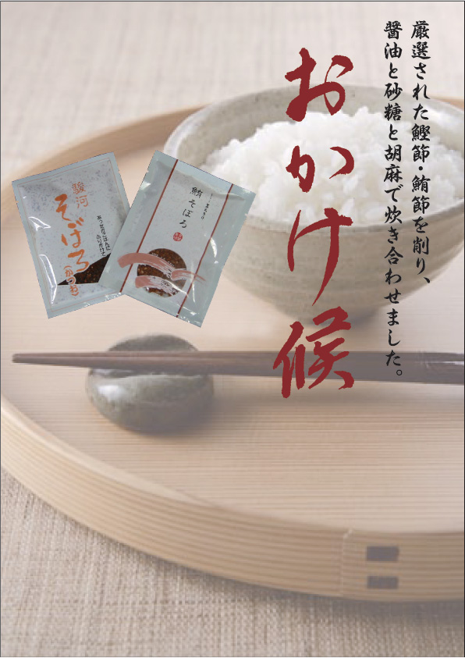

**地元でとれた厳選素材を**

**時間をかけてゆっくり丁寧に炊き合わせて作った逸品。**

**あつあつのごはんにかけた瞬間に立ち込める香りを**

**ぜひご賞味ください。**